精英联赛注册报名流程演示
注册登录--完善信息
注意：
1、创建团队时，团队中所有成员（包括指导老师）均需在官网注册及完善信息，只有学生才能担任“队长/创始人”，才能创建团队，指导老师不能创建团队。
2、去年在3D大赛精英联赛官网上创建过团队的队长账号不能再次创建团队，需要用新的账号才可以创建新的团队。
一、登录精英联赛官网：https://ds.3ddl.net/，进入如下页面，点击“免费注册”（如有3D大赛账号，直接登录即可）。
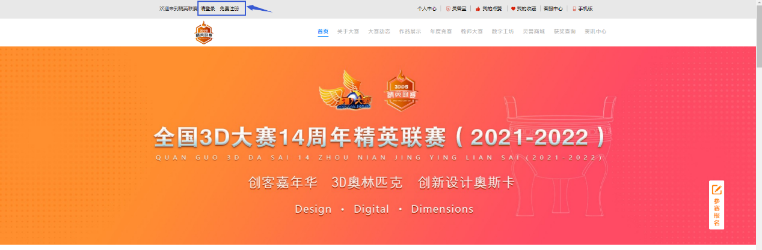二、正确填写如下手机号码、验证码等相关信息，所有信息填写无误后，点击“立即注册”。
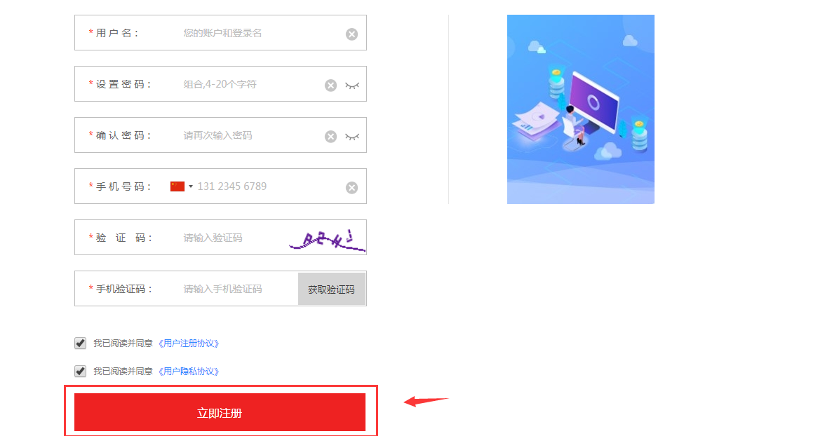
三、注册后进入如下官网首页，点击“个人中心”完善个人信息。
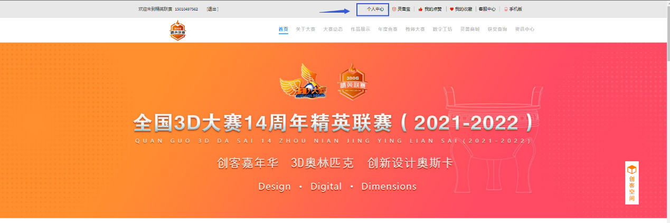
四、点击“个人中心”后进入如下页面，点击“用户设置”里的“个人资料”。
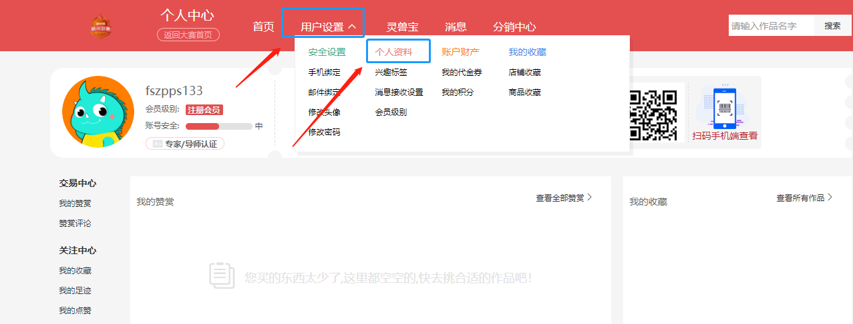五、进入如下页面，完善个人信息，所有信息必须准确无误。
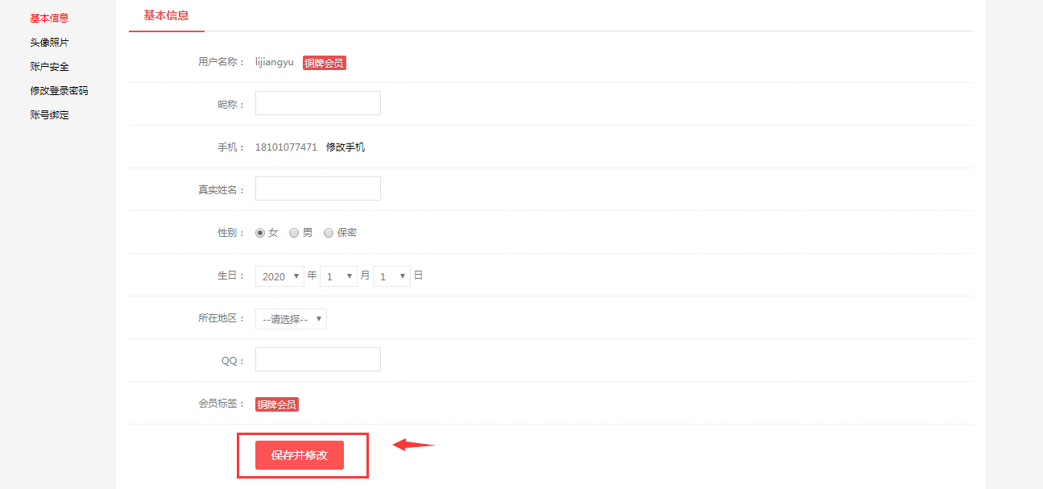
创建团队-报名演示
一、登录全国精英联赛官网：https://ds.3ddl.net/，进入如下页面，点击“参赛报名”。（建议用谷歌浏览器操作）
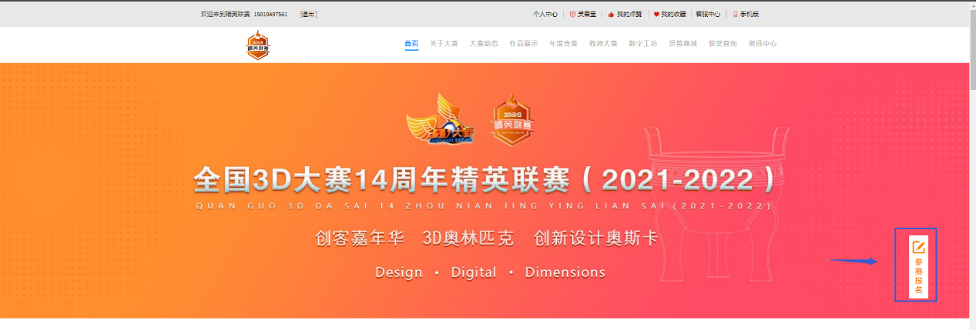
二、点击“参赛报名”后进入如下页面，点击“我要报名”去创建团队。
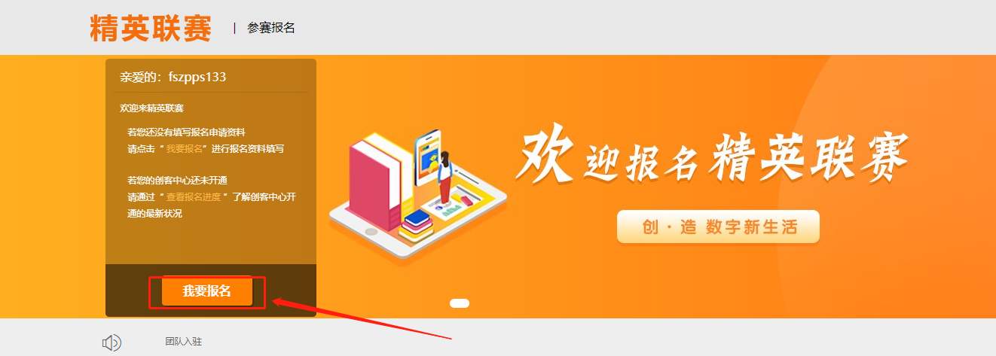三、点击“我要报名”后进入如下页面，点击“立即申请”。
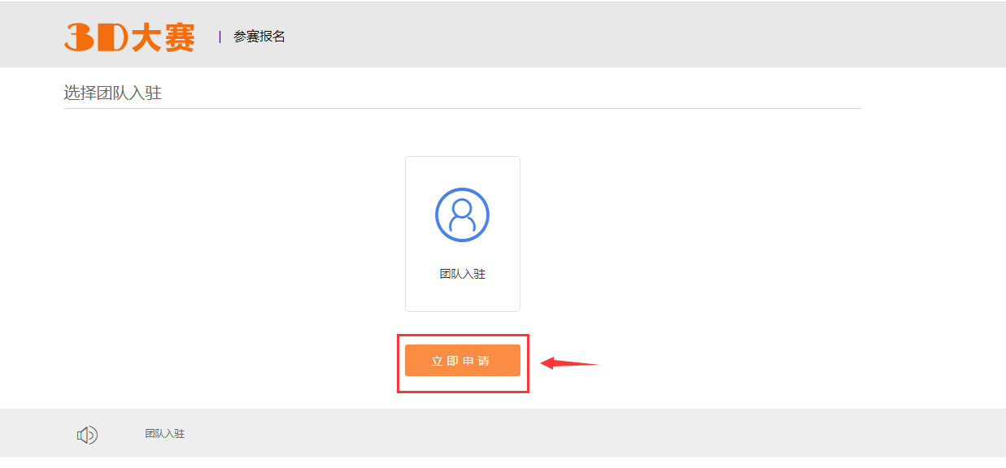
四、点击“立即申请”后进入如下页面，详细阅读“参赛须知”，然后点击“下一步，填写团队信息”，去完善团队信息。
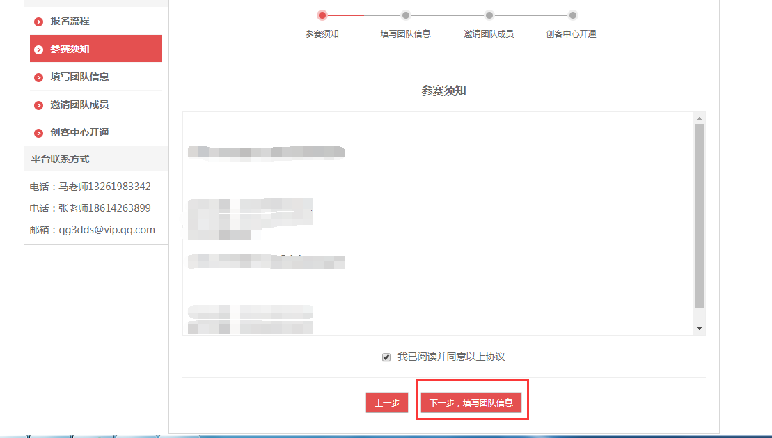
五、进入如下页面，请认真填写下面的信息，标*为必填项。然后点击“下一步，邀请团队成员”。
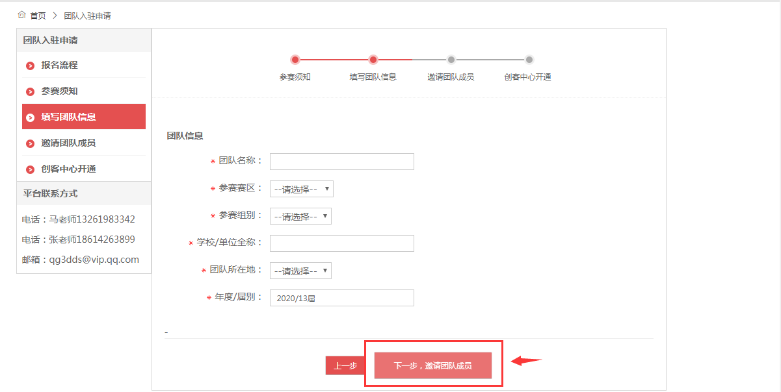
六、点击“邀请”，邀请团队成员加入，“队长/创始人”为本团队的创建者（队长/创始人是学生），只有创建者才可以移除成员。
注意：团队成员要按照顺序邀请进来，一定要确认先邀请的团队成员已经在该页面显示了，才能继续邀请下一个团队成员（指导老师也是一样的操作）。 获奖证书的印制会按照这个团队成员的顺序来印制，请确认好没有问题再提交。
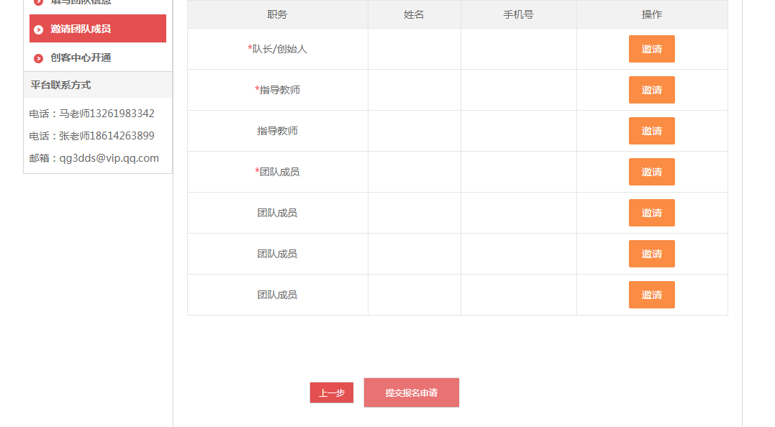
注意：
1、一个账号只可以创建一个团队
2、同一团队成员最多允许参加两个团队（指导老师除外）
3、参赛团队由团队成员（2-5人）与指导教师/教练（1-2人）组成
4、队长/创始人，请按照团队成员顺序邀请加入，例如：团队成员1确定进入后，再邀请团队成员2加入，以此类推。证书上的成员顺序将按照此顺序制作，请队长/创始人注意！
5、在初赛作品审核之前团队创建者均可以修改团队成员，作品审核之后便无法修改。
七、邀请时，直接输入团队成员的手机号码即可
a如邀请的团队成员未注册，可复制链接邀请团队成员或者是通过手机接收到的邀请短信进行注册，在个人中心里查看系统消息，点击“马上加入团队”，完善信息后，即可加入团队。
b如邀请的成员已注册，在个人中心里查看系统消息，点击“马上加入团队”，完善信息后，即可加入团队。(队长在邀请自己时，会弹出新窗口信息)
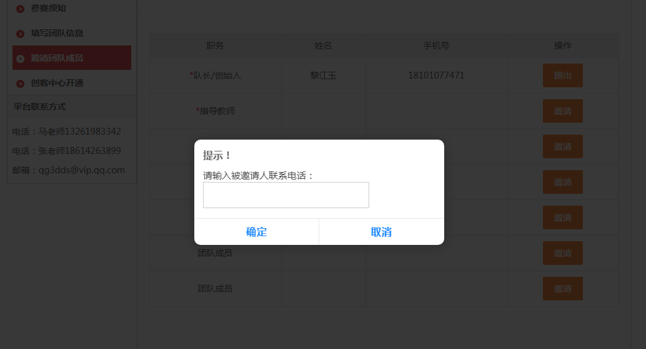
图一
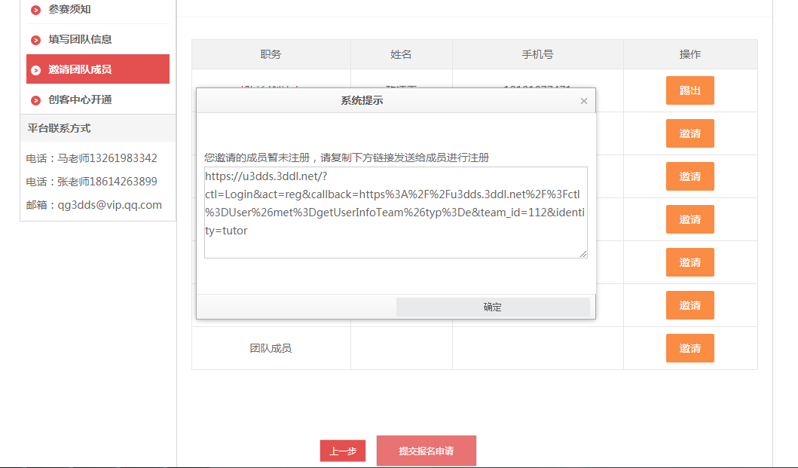
图二
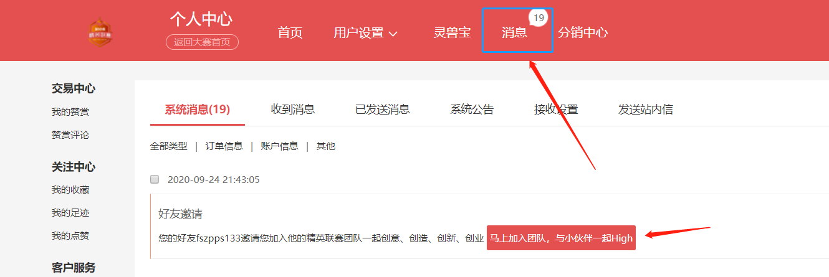图三
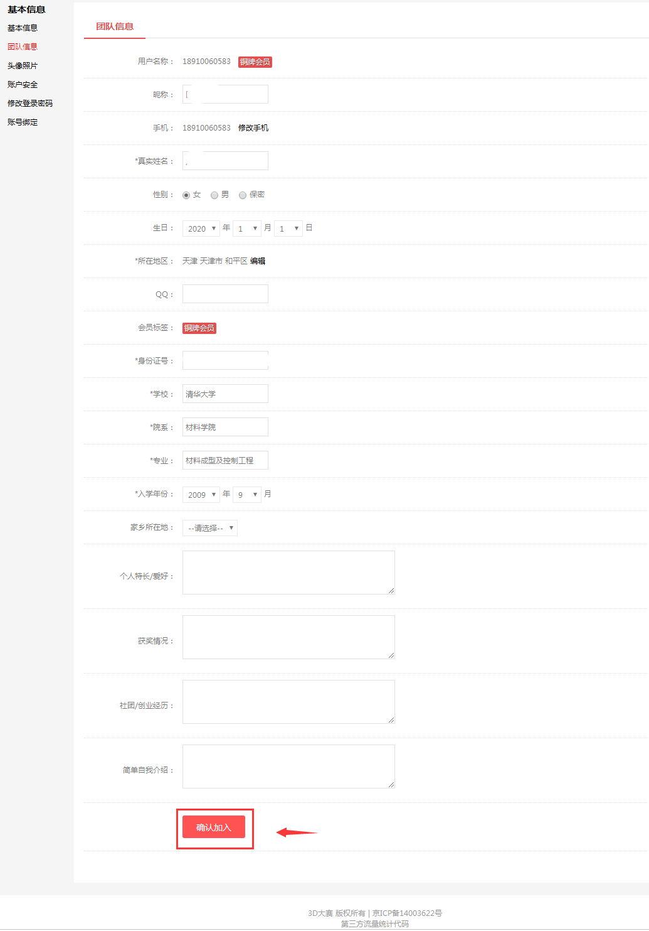
图四
八、确认所有团队成员加入后，点击“提交报名申请”，等待大赛秘书处审核即可，审核时间为3个工作日。
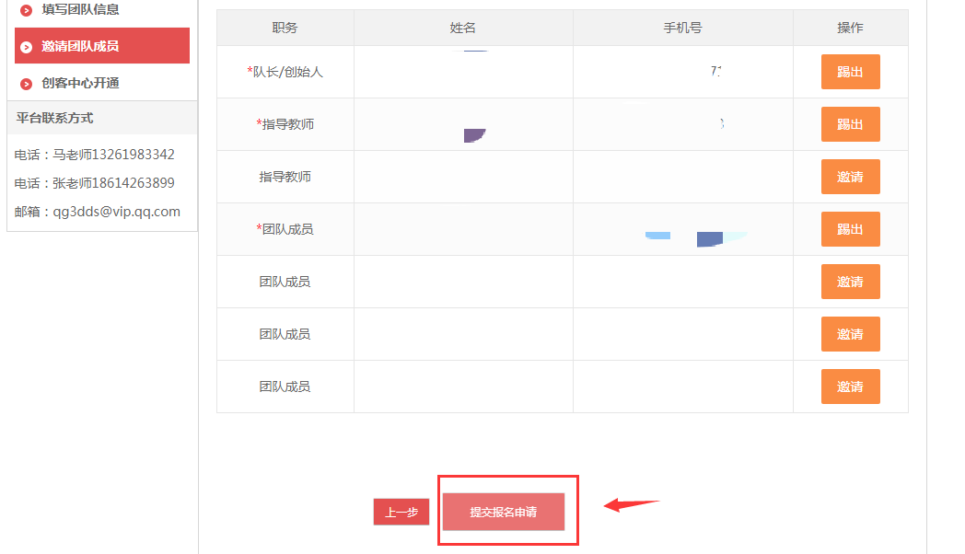
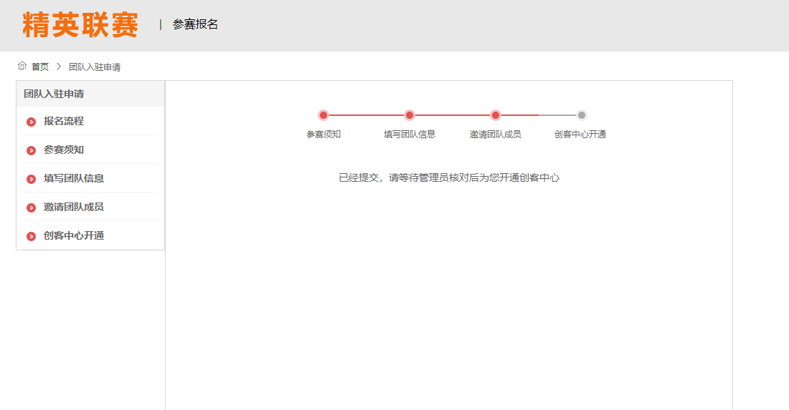九、大赛秘书处审核通过后，在官网首页可以看到“创客空间”，便可以提交初赛作品了。
